Литературно-музыкальный вечер «Песни опаленные войной»
12.05.2015
06.05.2015 в библиотеке №144 по адресу: Ореховый бульвар, д.37, корп.2 состоялся литературно-музыкальный вечер «Песни опаленные войной» посвященный празднованию 70-й годовщины Победы в Великой отечественной войне 1941-1945.
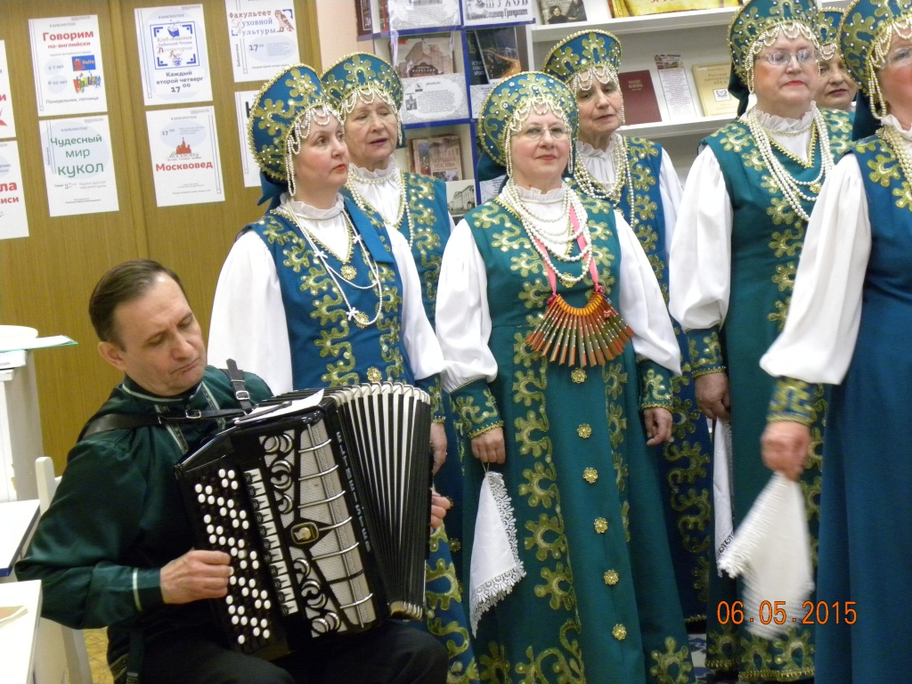

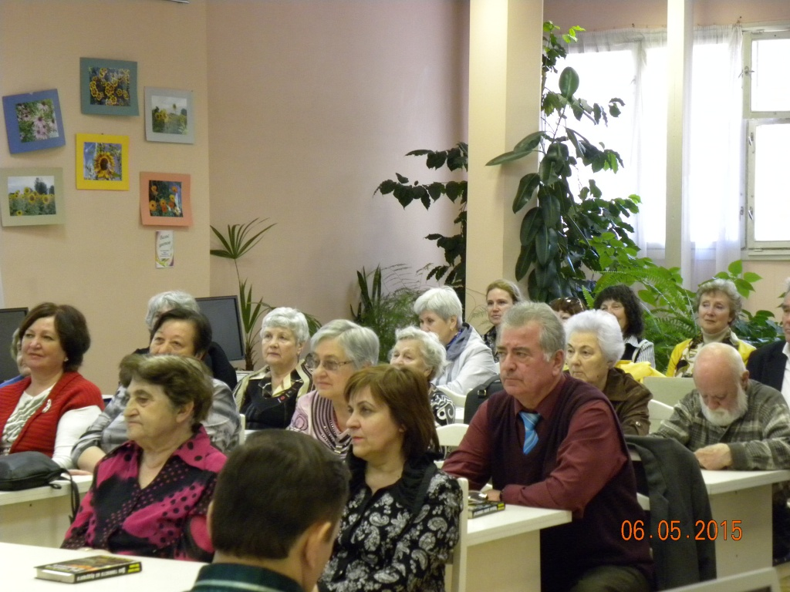

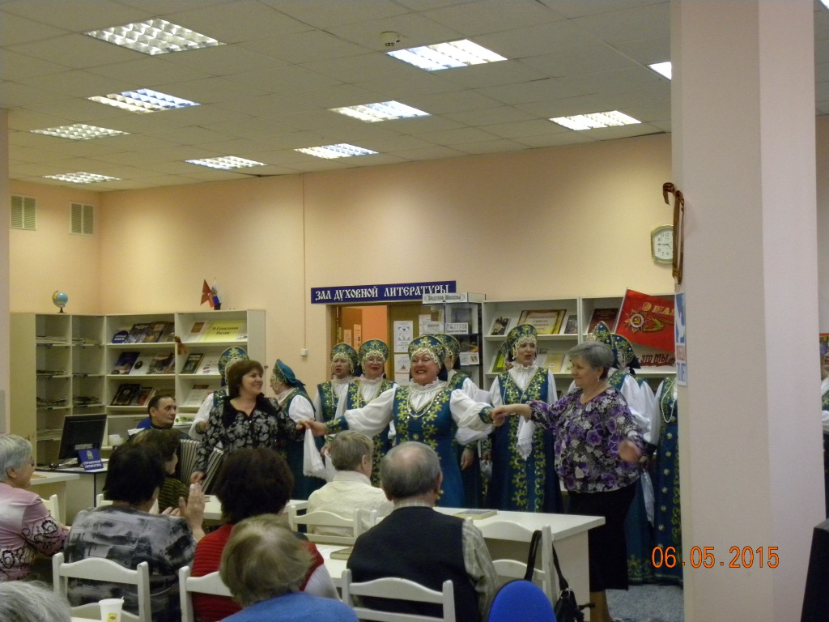

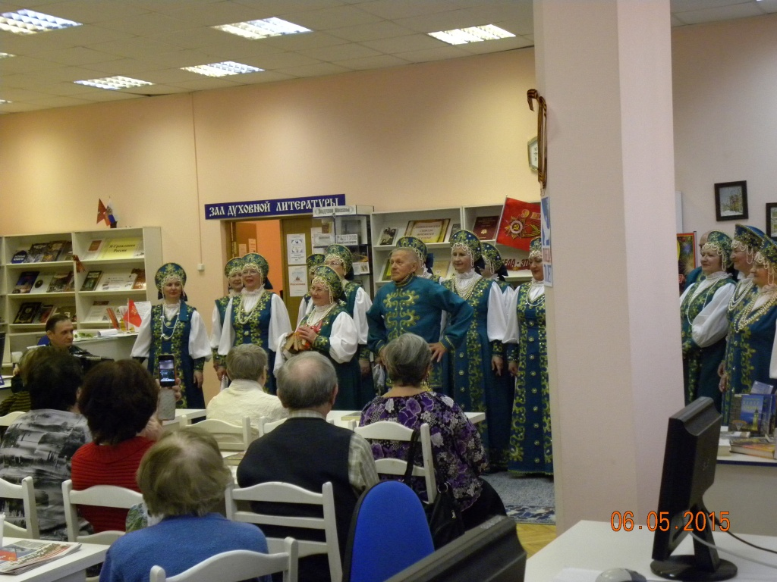

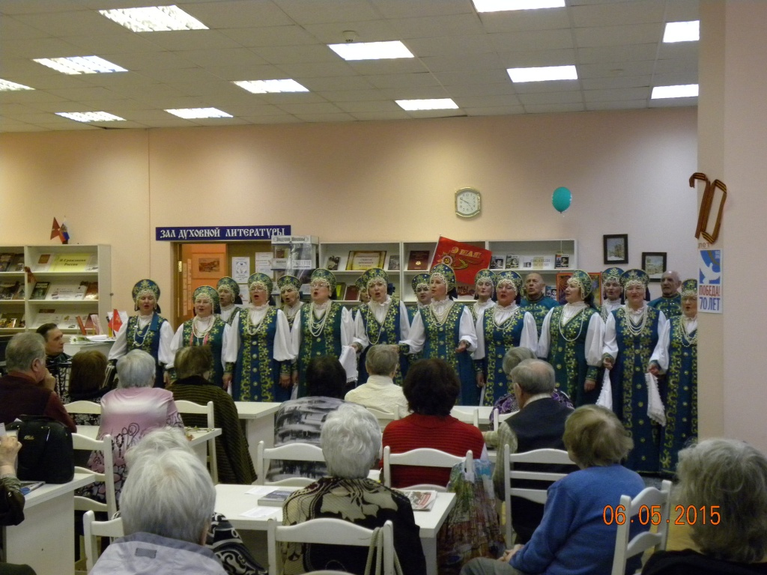

Адрес страницы: http://zyablikovo.mos.ru/organization-of-recreational-social-educational-health-and-sportivnoy-work-with-the-population-by-pl/detail/1837354.html
Управа района Зябликово города Москвы

